# 第一章：概述

## 1——网络之间的通讯的方式，两大类：客户 - 服务器方式（C/S 方式）和对等方式（P2P 方式）

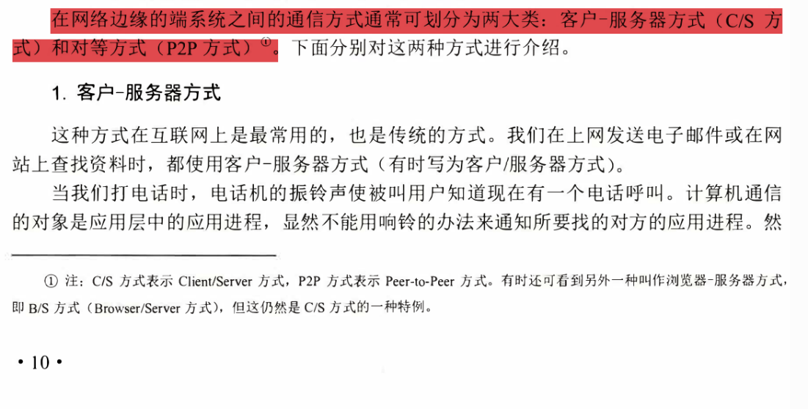

## 2——计算机网络采用的交换模式，三种：（名称、特点）电路交换、报文交换、分组交换；TCP/IP、互联网采用的是分组交换

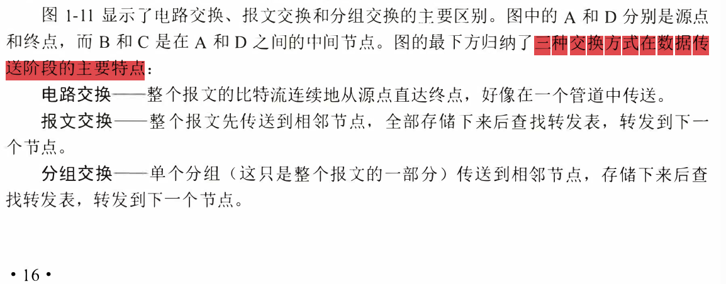

## 3——计算机网络类型分类，两种：

### 按照拓扑结构（总线型、环形、网状、星型结构；需能够将图片和拓扑结构对应）

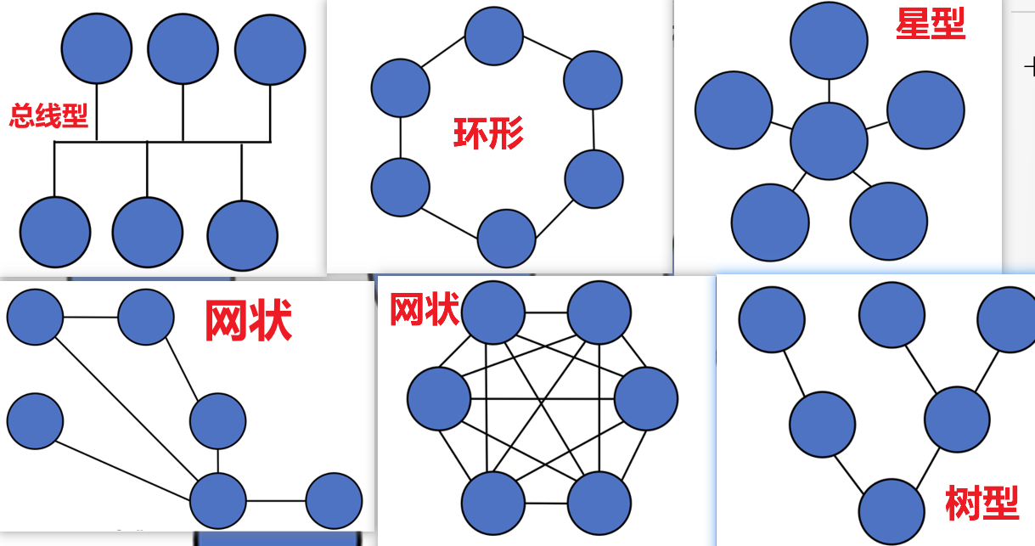

### 按照范围（局域网 LAN 、城域网 MAN 、广域网 WAN）

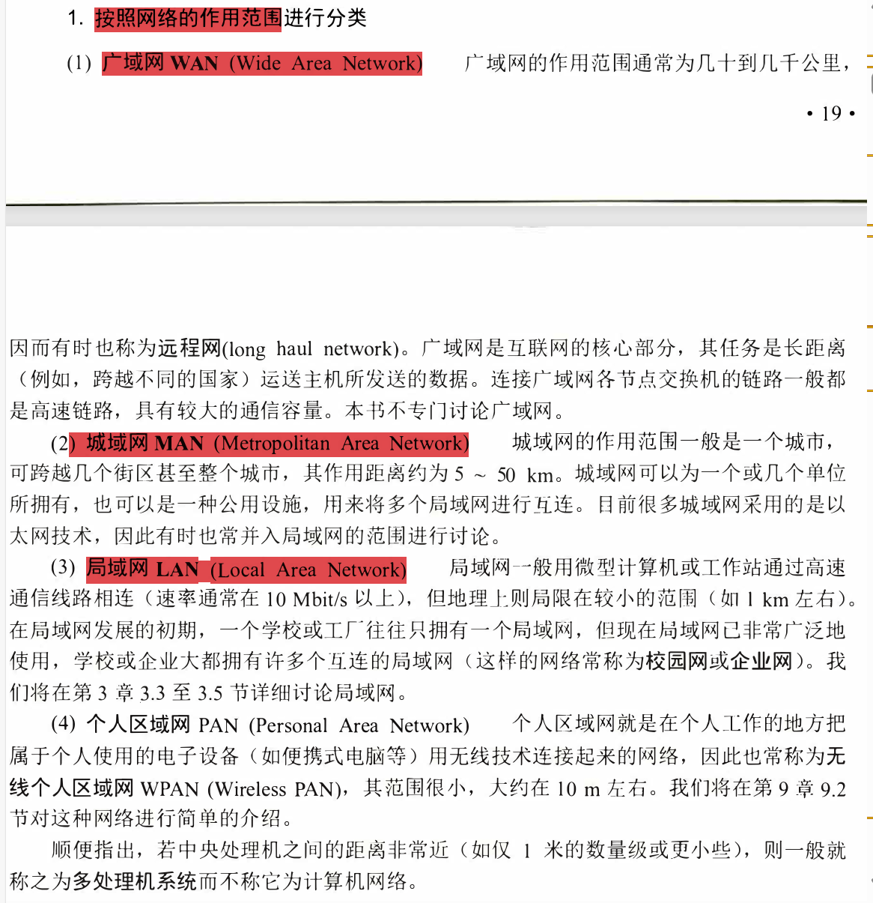

## 4——计网的性能指标（概念）：带宽、速率、时延（可能计算）、吞吐量（不太可能出题目）

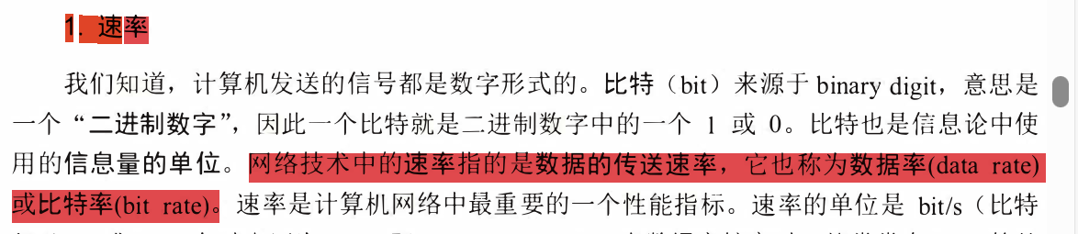

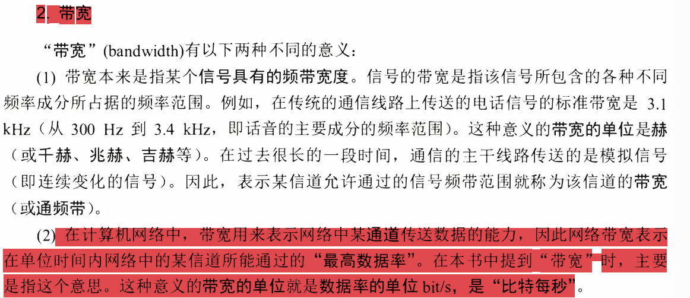

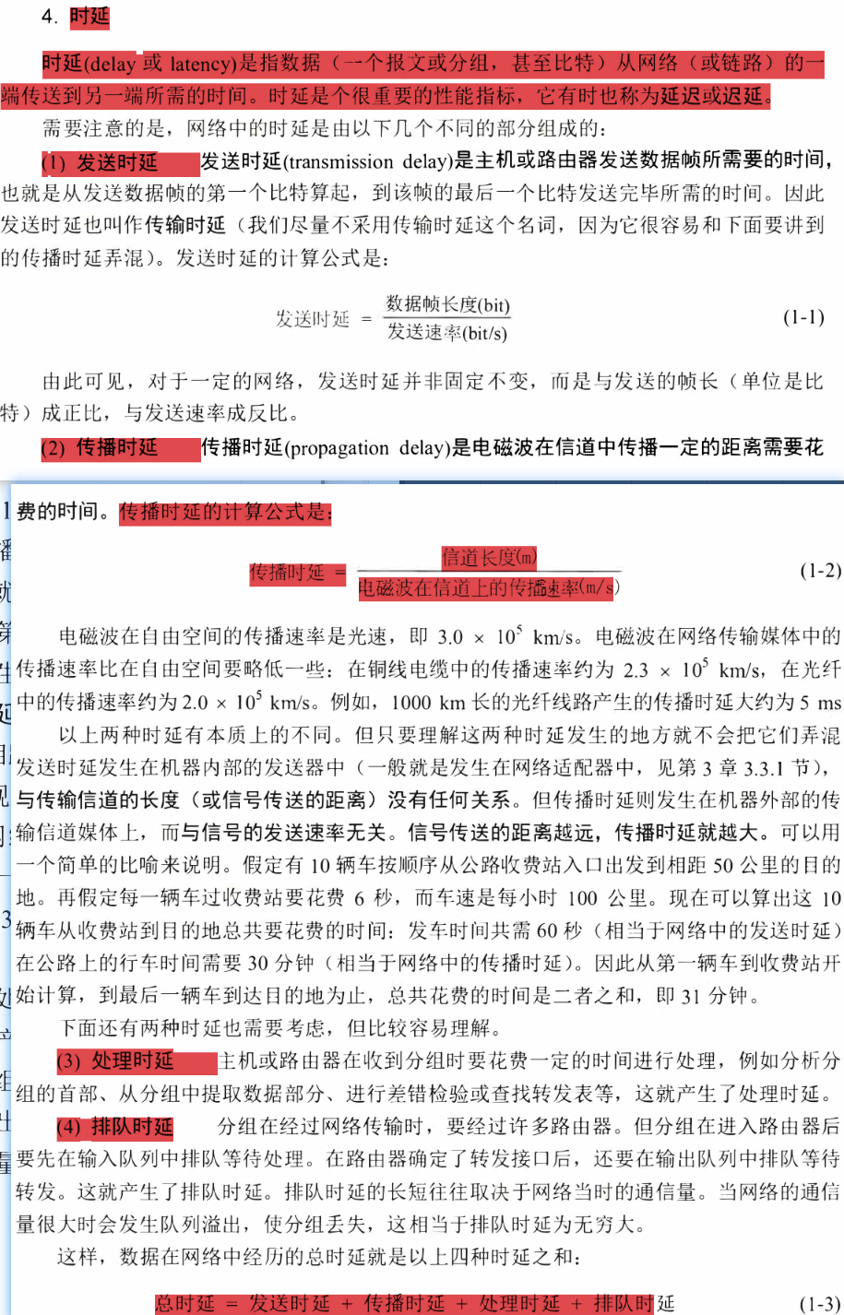

## 5——网络体系结构（P31）：

### 七层结构、四层结构、五层结构；每一层的名称：

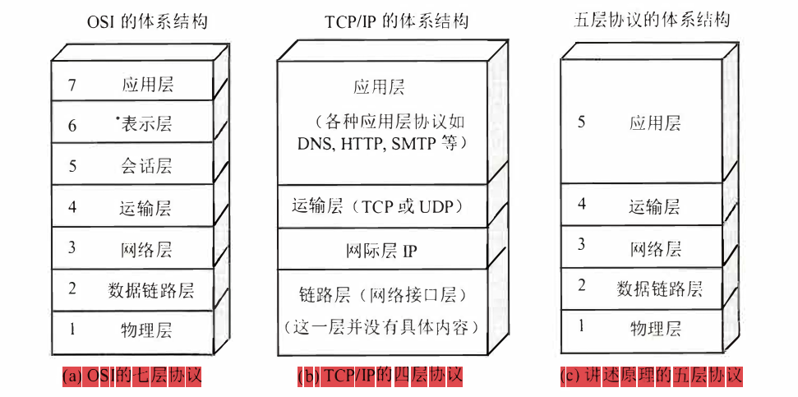

### 主要功能（根据功能判断在哪一层）（OSI已经淘汰，书中只给了五层协议结构）：

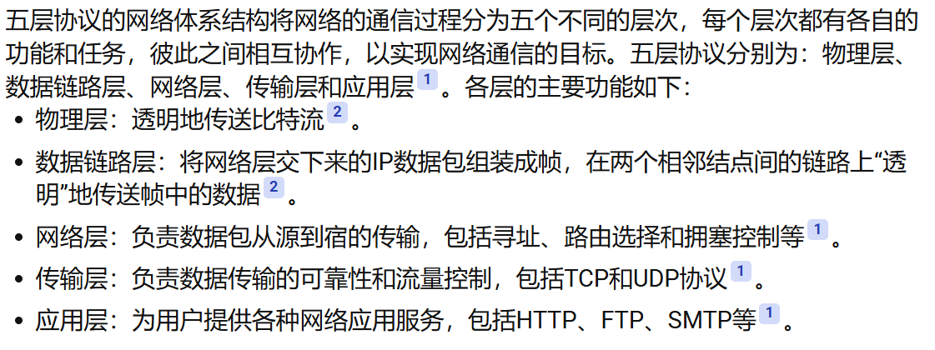

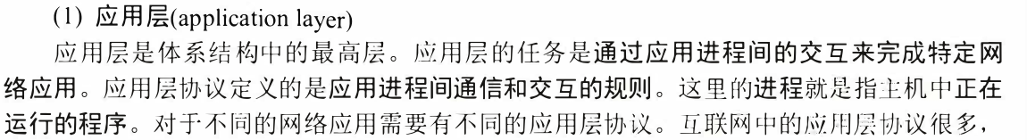

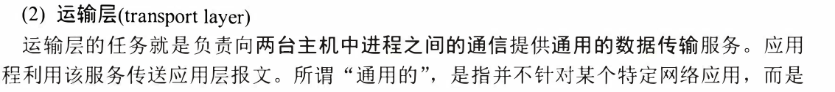

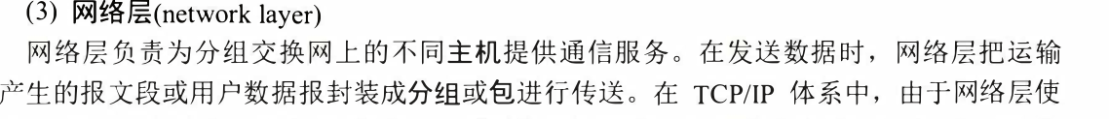

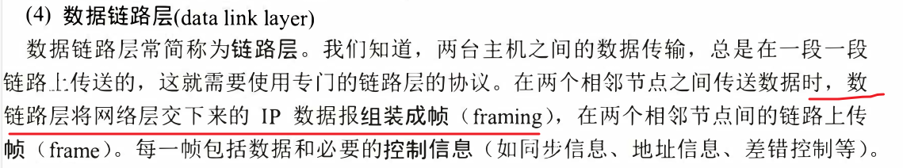

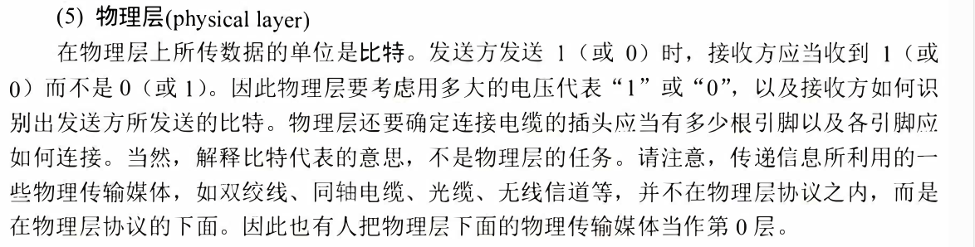

(oyrk: 物理层利用传输介质为通信的网络结点之间建立、维护和释放物理连接)

### 层与层之间的关系（“服务是垂直的，协议是水平的”，层与层之间的服务的关系、层与层之间的协议的关系）：

？？？

### 典型的网络互连设备（集线器、交换机、路由器、网关、等等）是工作在那一层的：

集线器：物理层； 交换机：数据链路层； 路由器、网关：网络层；

### 每一层的协议的数据单元的名称：

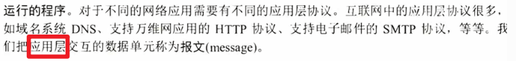

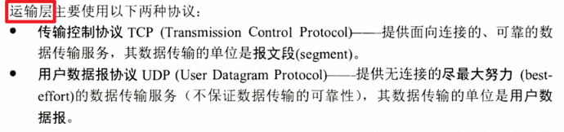



**帧是数据链路层封装的数据单元**

## 第一章课后习题重点：



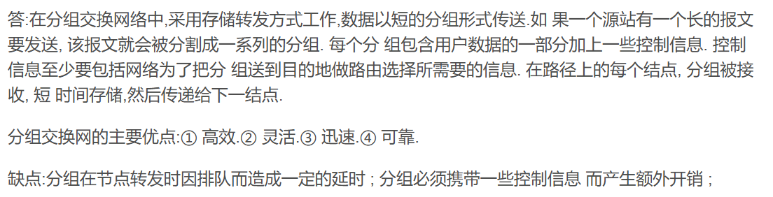

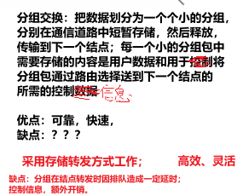



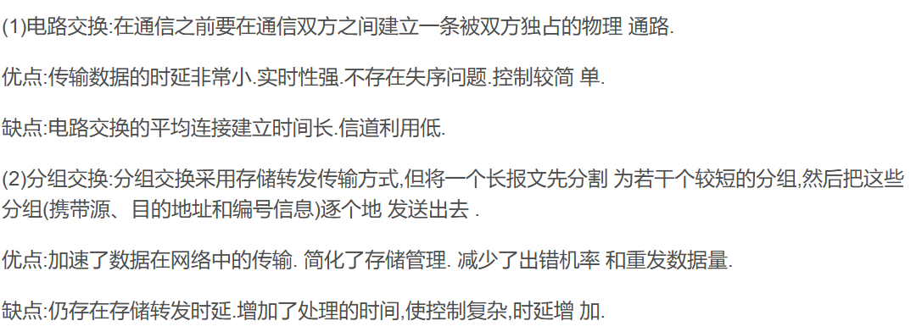



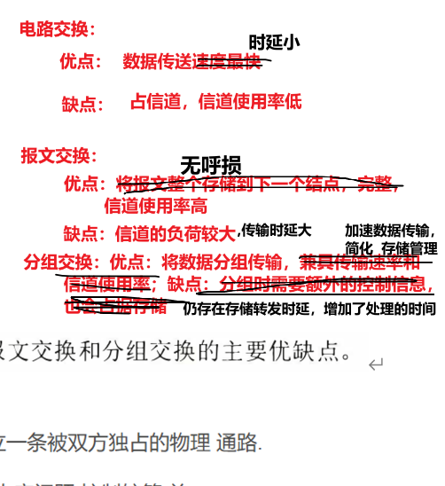

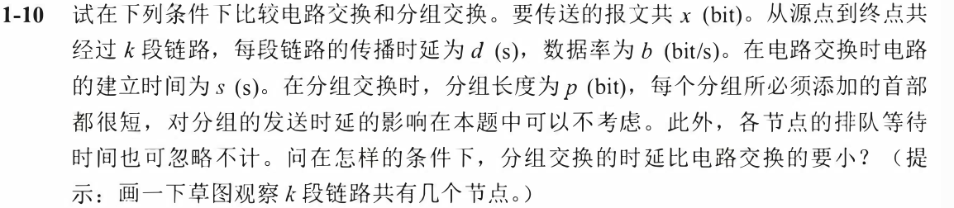

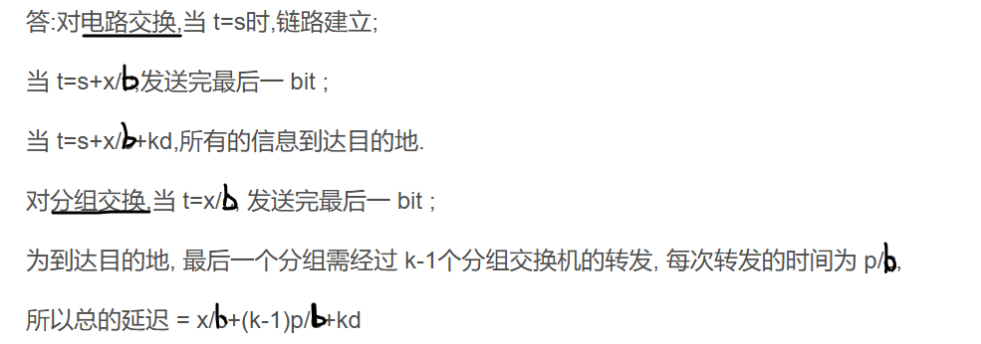

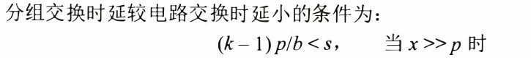



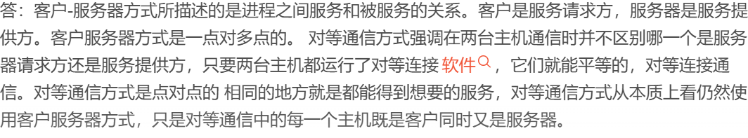

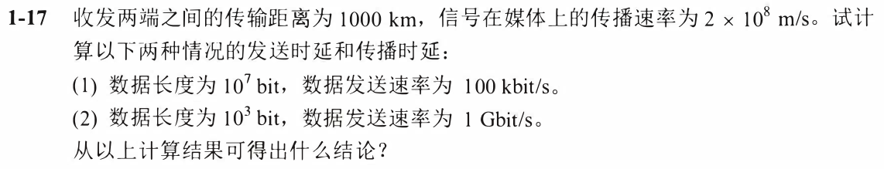

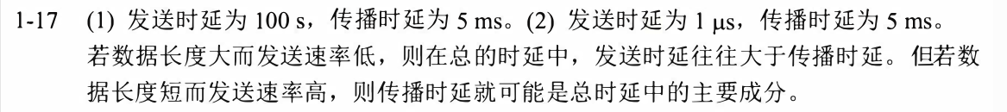

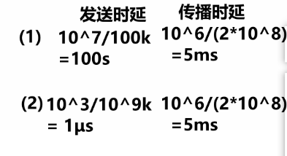



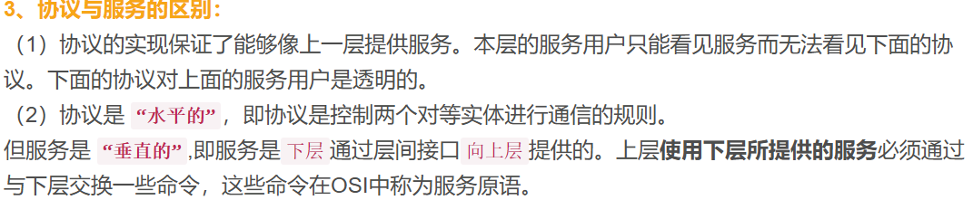





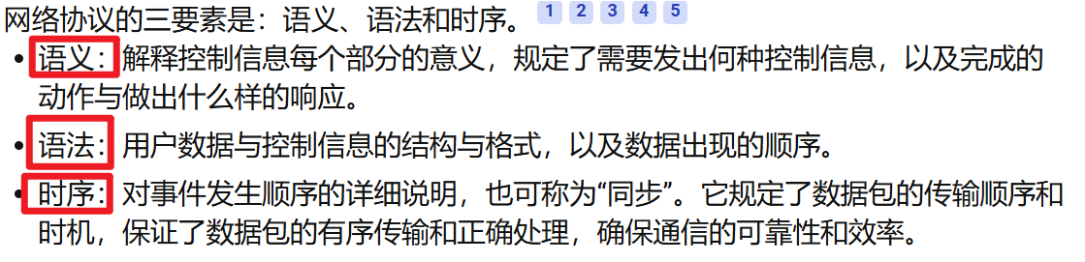

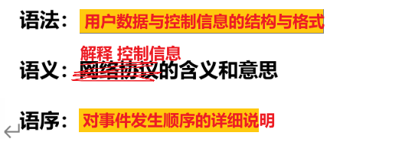





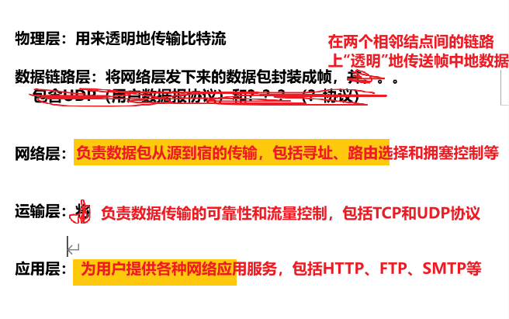

# 第二章：物理层

## 1——局域网通常用的是 曼彻斯特编码 和 差分曼彻斯特编码；给出比特流，写出这两种编码；

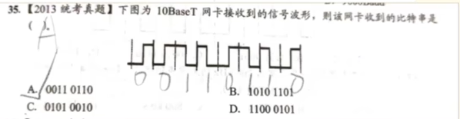

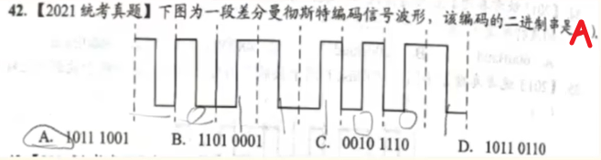

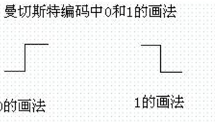

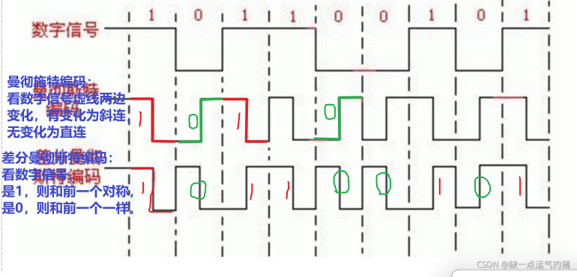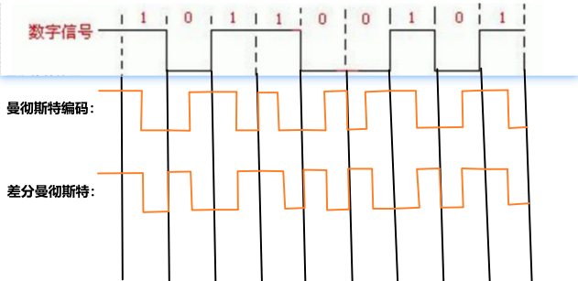

## 2——这两种编码的特点：

### 都具有自同步能力（带有同步信息）（能从信号波形本身中提取信号时钟频率）；

### 曼彻斯特编码的一个显著特点：其波特率是比特率的两倍

3——这种编码方式和比特率之间的关系：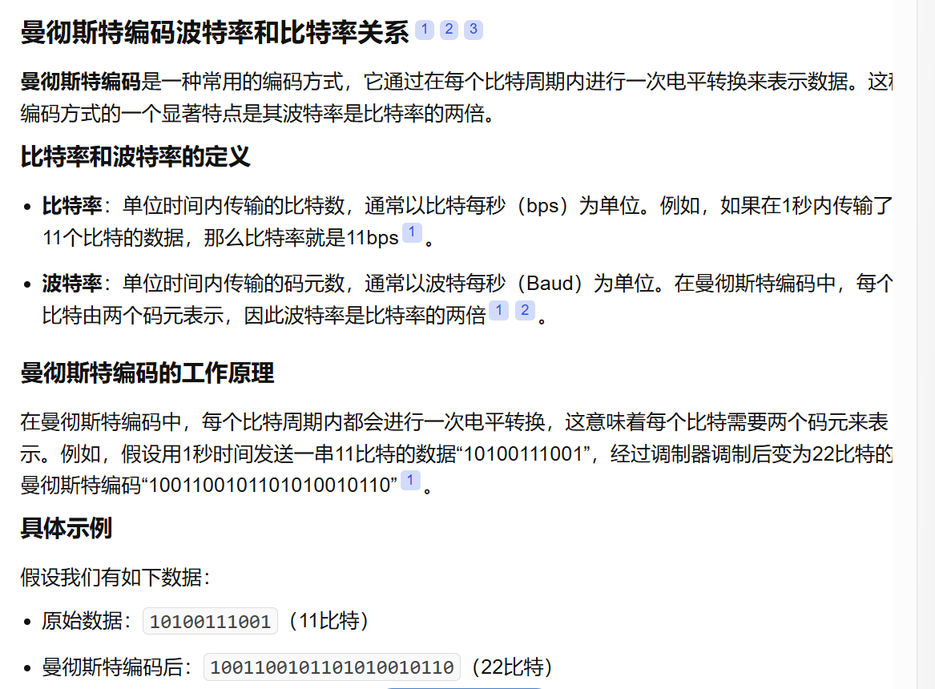

## 码分复用（CDM）



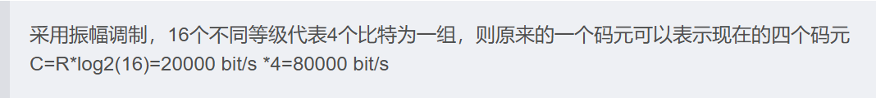

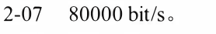



## 🐕香农公式、信噪比待定

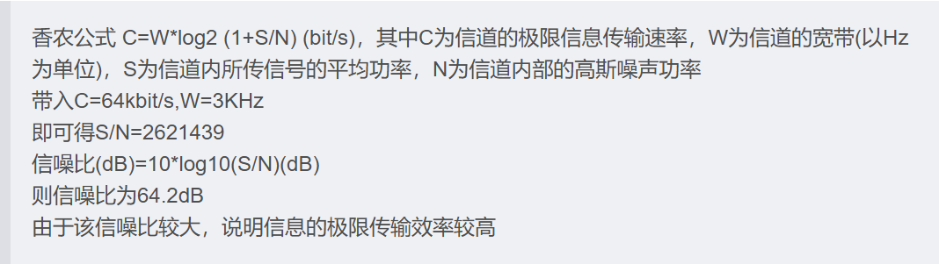



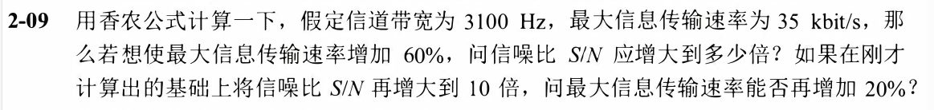

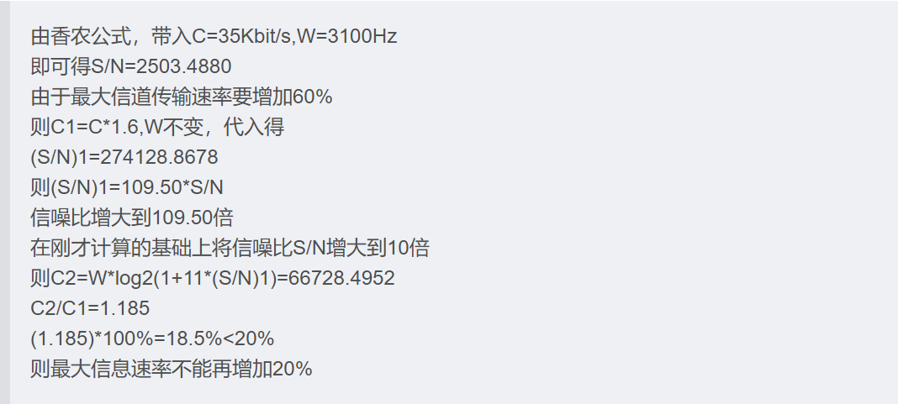

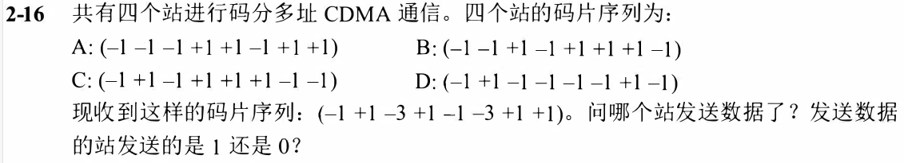



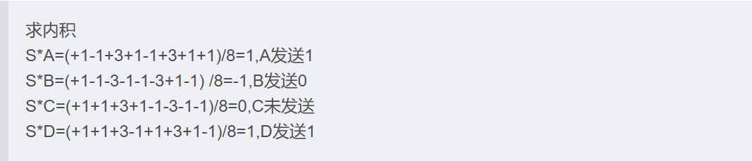



# 第三章：数据链路层

## 1——PPP协议（全要求）

## 2——以太网以及CSMA/CD协议（全要求，包括求帧检验序列FCS）：

**Q：**请解释 CSMA/CD 的含义，并详细描述其工作过程。（4 分）

**A：**CSMA/CD 的中文名称是**载波侦听多点接入 / 碰撞检测**。其工作过程如下：

**多点接入**：在总线型网络中，许多计算机以多点接入的方式连接在一根总线上。

**载波侦听**：用电子技术检测总线上是否有其他计算机也在发送。

**碰撞检测**：适配器边发送数据边检测信道上的信号电压的变化情况，以判断自己在发送数据时其他站点是否也在发送数据，一旦总线上出现了碰撞，适配器就要立刻停止发送，并采用截断二进制指数退避算法来确定碰撞后重传的时机。

### CRC码计算（FCS帧校验序列生成；FCS是进行检错而添加的冗余码，检错方法之一是CRC）

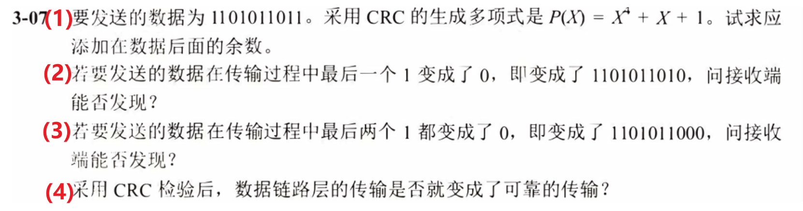

（1）

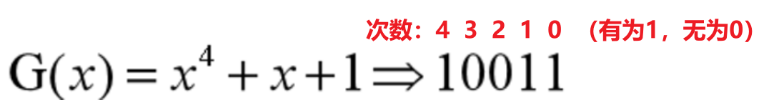

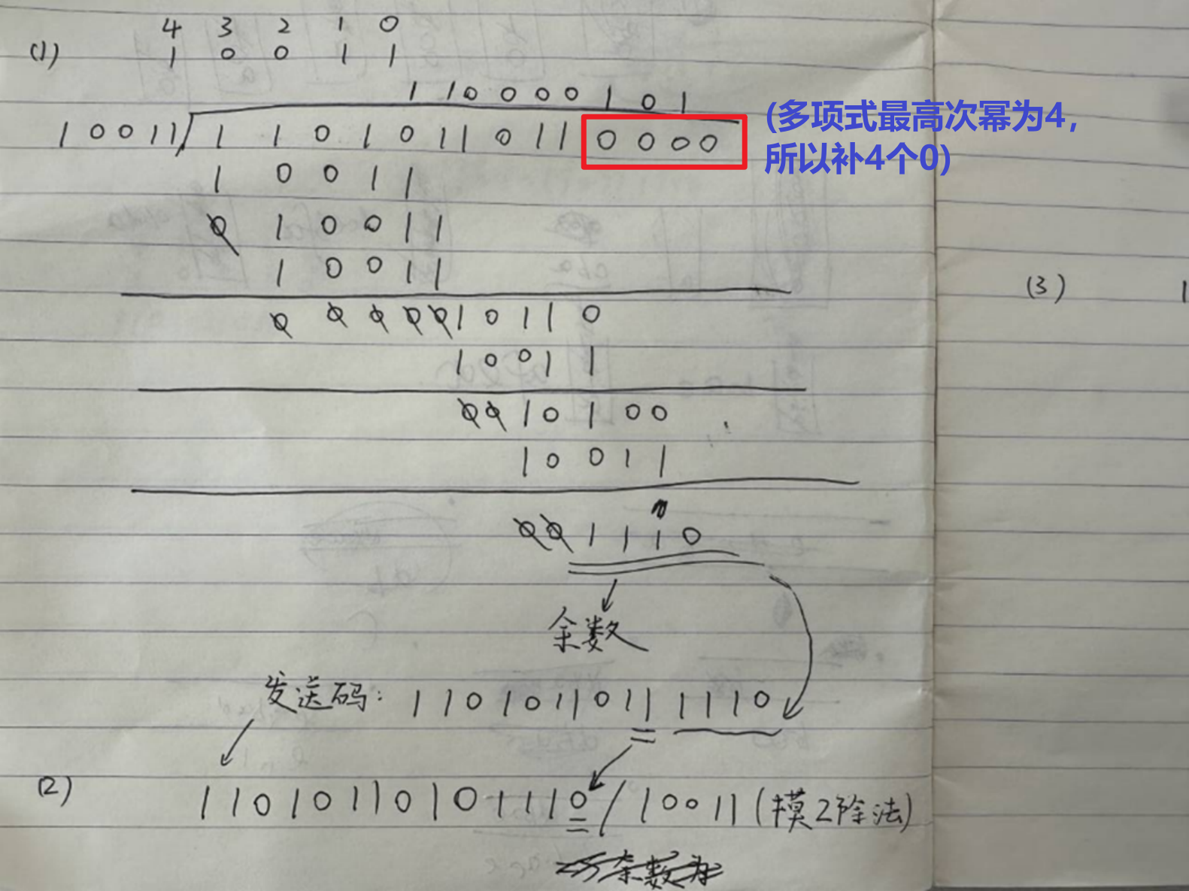

（2）

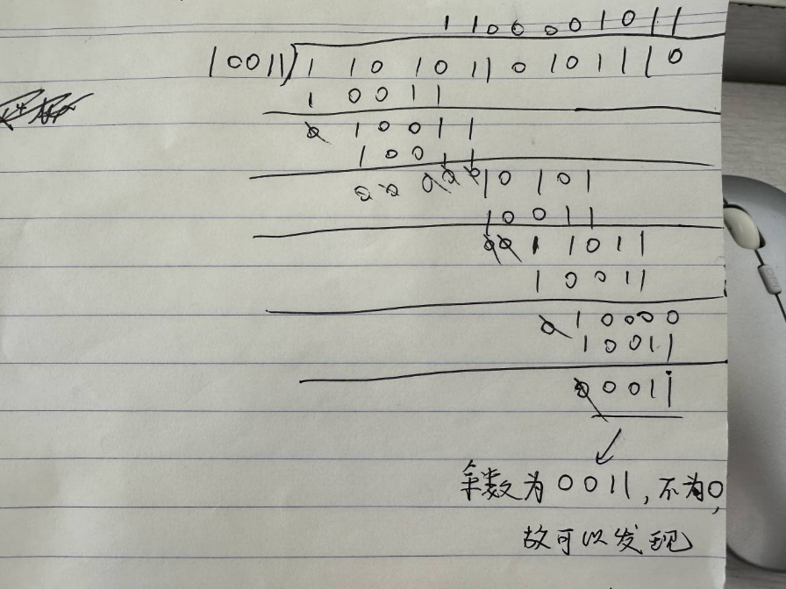

（3）

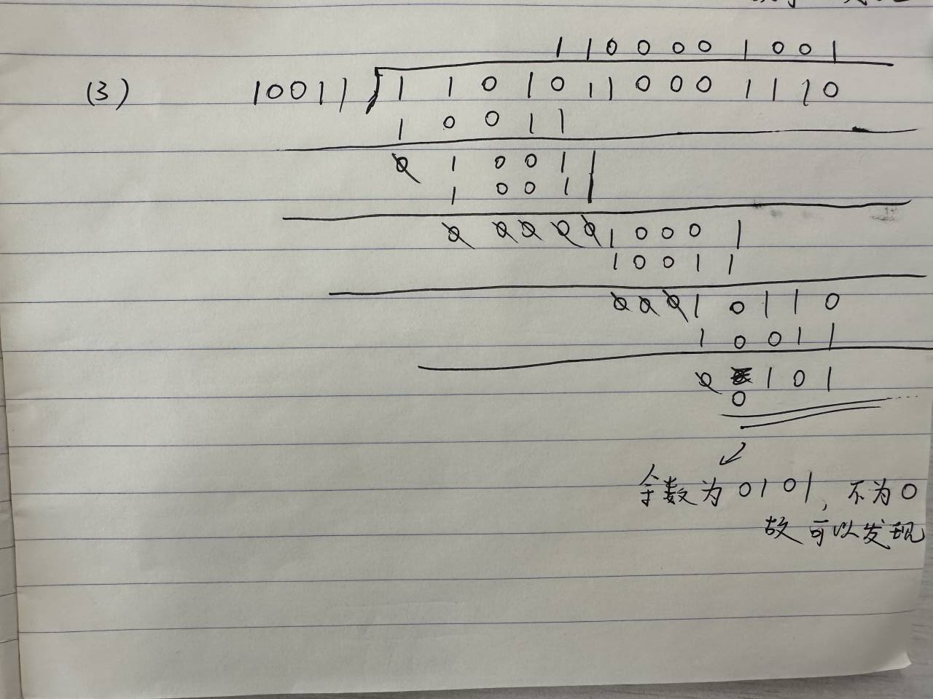

（4）仅仅采用了CRC检验，如果检测到一个错误，则丢弃帧。缺重传机制，数据链路层的传输还不是可靠的传输。





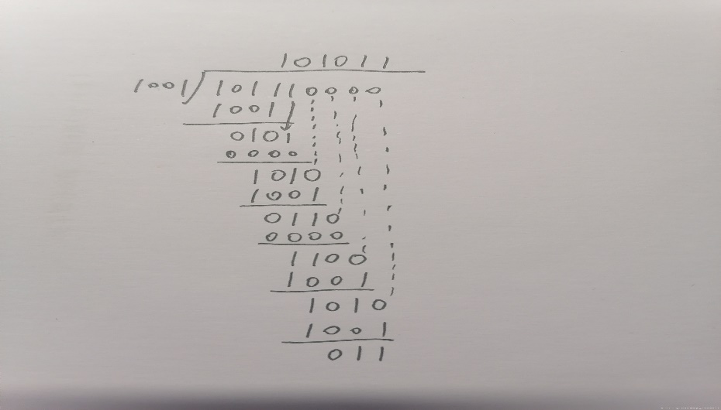

所以余数为011。





### PPP协议-字节填充

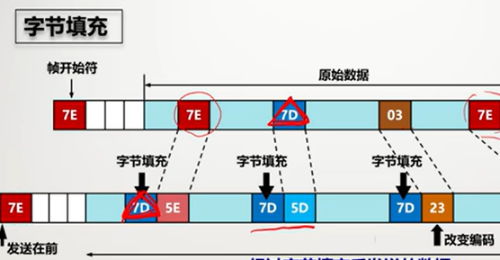

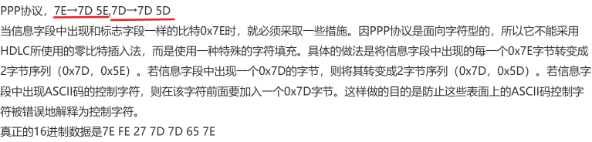

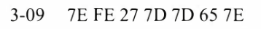

### PPP协议-零比特填充

（遇到5个连续的1，就在后面加一个0）

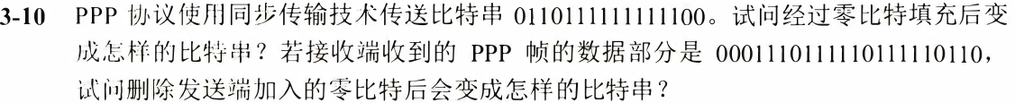

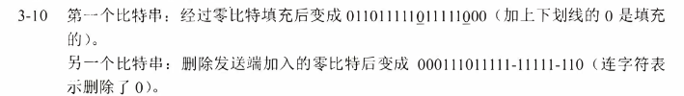

011011111011111000；00011101111111111110

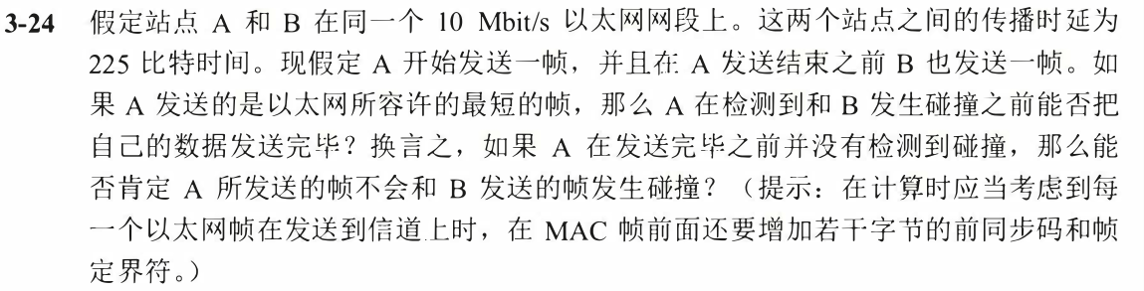

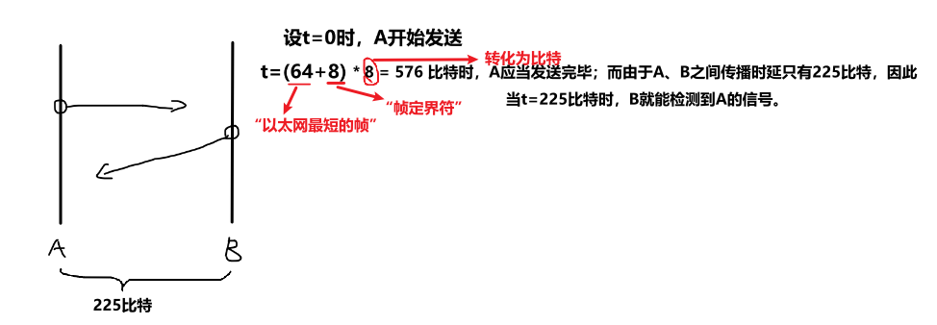

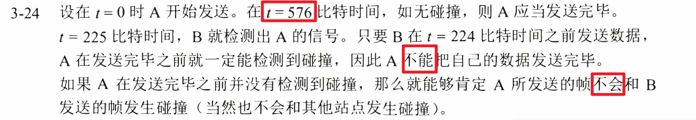

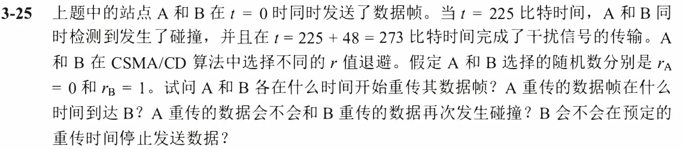

### CSMA/CD基本原理：

**所有结点都共享传输信道，结点在发送数据之前，首先检测信道是否空闲，如果信道空闲就发送，否则等待；在发送信息后，再对冲突进行检测，当发现冲突时，则取消发送。**

（第24题的信息，10Mbit/s的以太网网段，帧间最小间隔是9.6*10=96比特的时间；进行退避操作时，端到端的传播时延是r*51.2*10=512r比特的时间，其中r为25题中取的整数）

当t=0比特时，A、B开始发送数据；

当t=225比特时，A、B发生碰撞；

t=273时，A、B完成干扰信号的传输（oyrk：但信号并未到达双方），于是马上开始执行退避算法：

对于A：由于rA*512=0，故A无需等待即开始检测信道，但是一直到当t=273+225=498时，也就是B的干扰信道全部都到了A时，A才检测到信道为空，并在96比特时间后，也就是t=498+96=594时，A开始发送数据；并在t=594+225=819比特时间时，A的数据传送到B点。

对于B：在等待了rB*512=512比特后，也就是t=273+512=785比特时，B才开始检测信道（如果发现信道空闲，B预计在96比特后，也就是t=785+96=881时，也会开始发送数据给A）。

然而，由于785<819，这意味着B开始检测信道是，A发送的数据还没到B，于是B检测到信道被占用，故暂时不能发送数据。

**所以：A在t=594比特时开始重传数据帧，（oyrk：B是不是无法在预计的t=881开始重传数据帧？）；A重传的数据帧在t=819时到达B；A重传的数据帧和B重传的数据帧会不会再次发生碰撞（oyrk：B检测到信道忙于是根本就不发送啊喂(#`O′)）；B不会在预定时间（t=881）停止发送数据。**

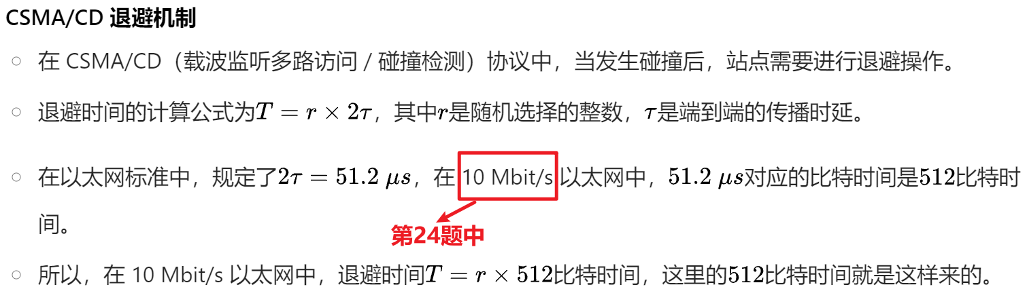

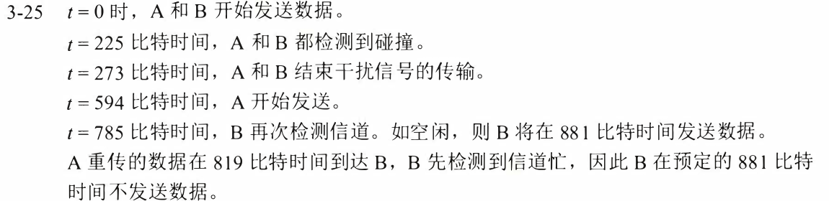

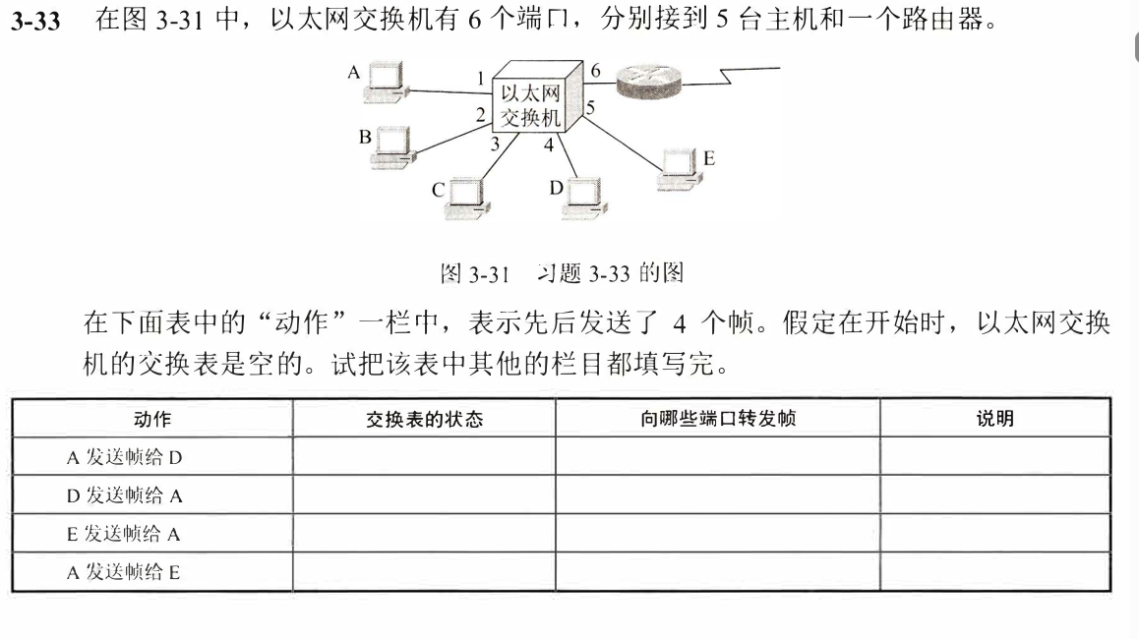

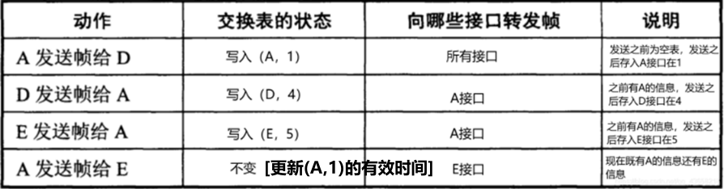

Eg2:

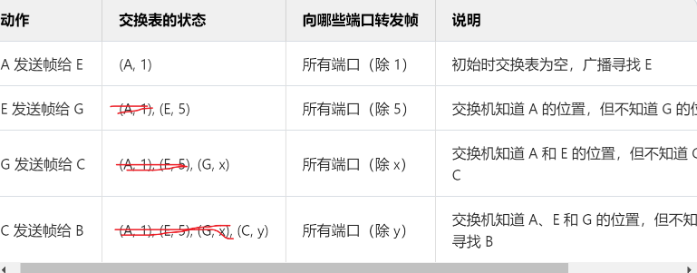

# 第四章：网络层

## 1——IPv4所有内容（包括IP数据报的格式、首部。。。）

### IPv4数据报首部的固定长度为20字节

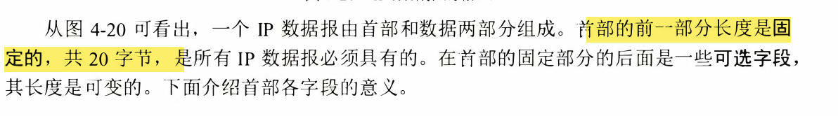

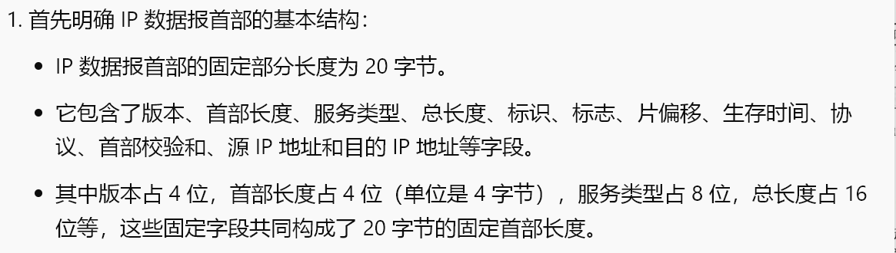

1. 协议 IP的标准中， 描述 首部格式的宽 度是 32位（ 即4字节）。
2. 一个IP数 据报由首部和数 据两部分 组成。 首部的 前一部分 长度是 固 定的， 共20字节，是所有 IP数据报必须具有的。在首部的 固定部分的后面是 一些可选字 段， 其长度是可变的。

### ARP协议：下一跳----IP和MAC互相转化

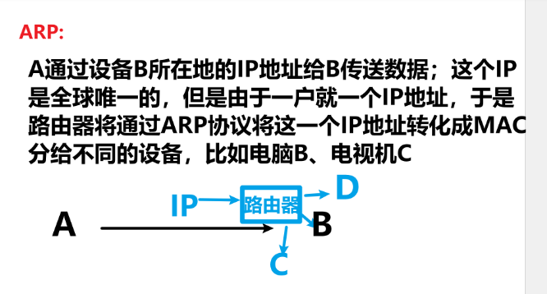

### DHCP协议：给设备分配IP

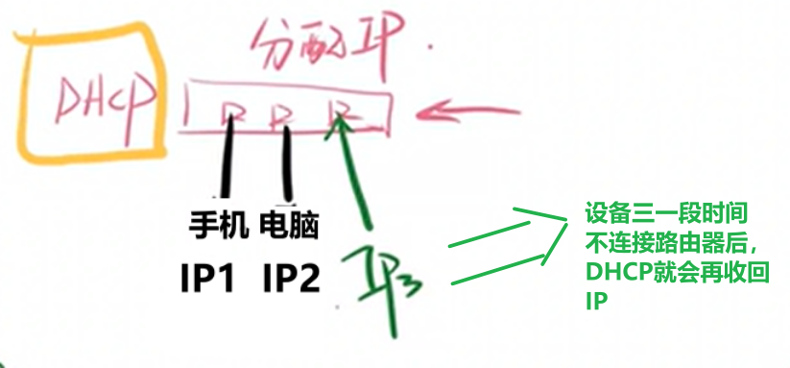

### ICMP协议：1-差错反馈；2-询问路由是否畅通

## 2——IP地址所有内容（分类的IP地址、划分子网。。。P123）

### IP地址：设备逻辑地址；MAC地址：设备物理地址

### IP地址的概念和组成：

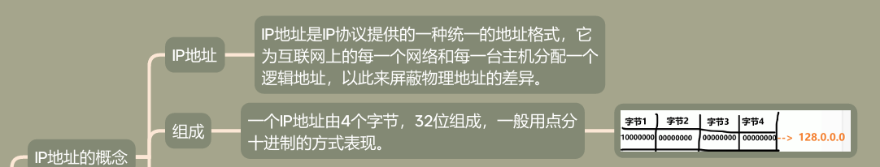

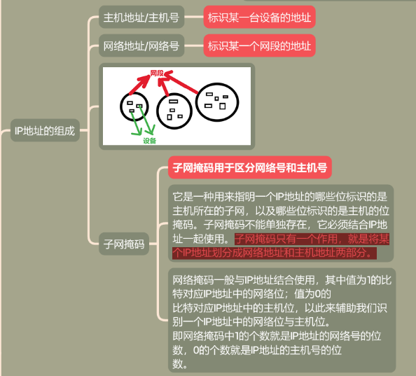

### IP地址分类：

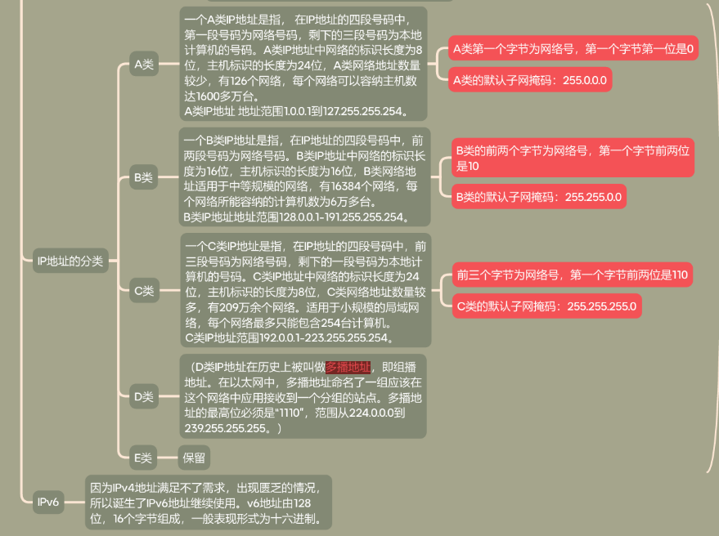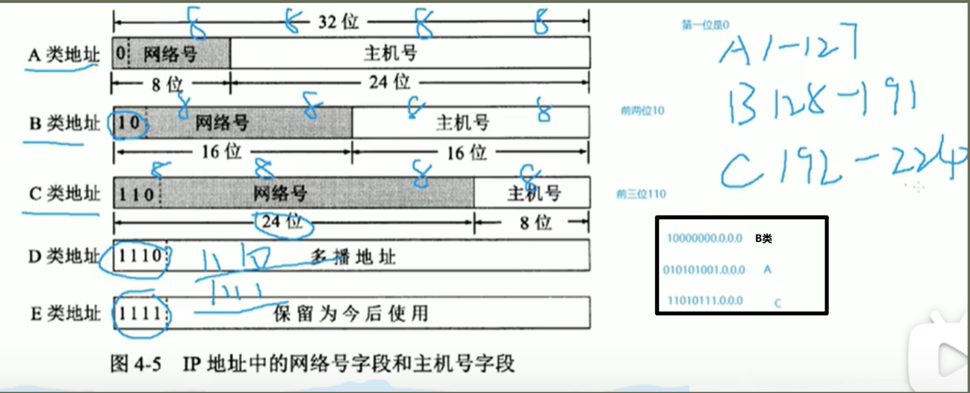

### 子网划分概念：

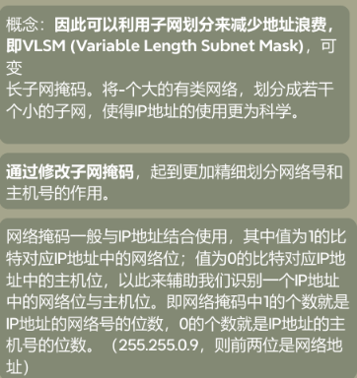

### 子网划分原理：

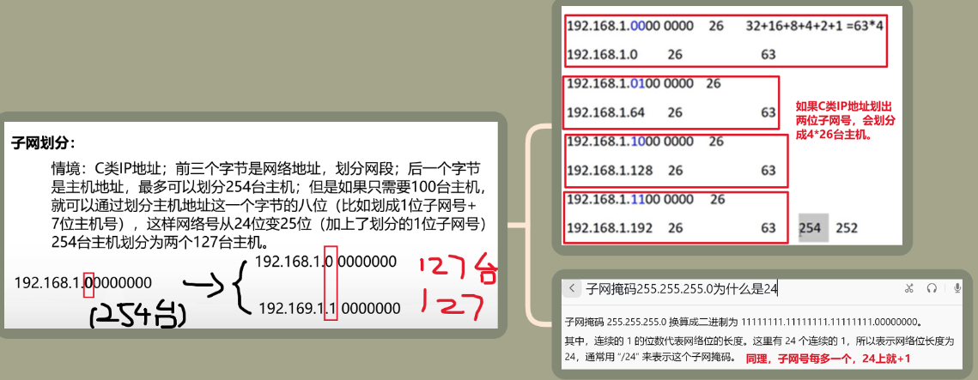

### 子网划分题目：

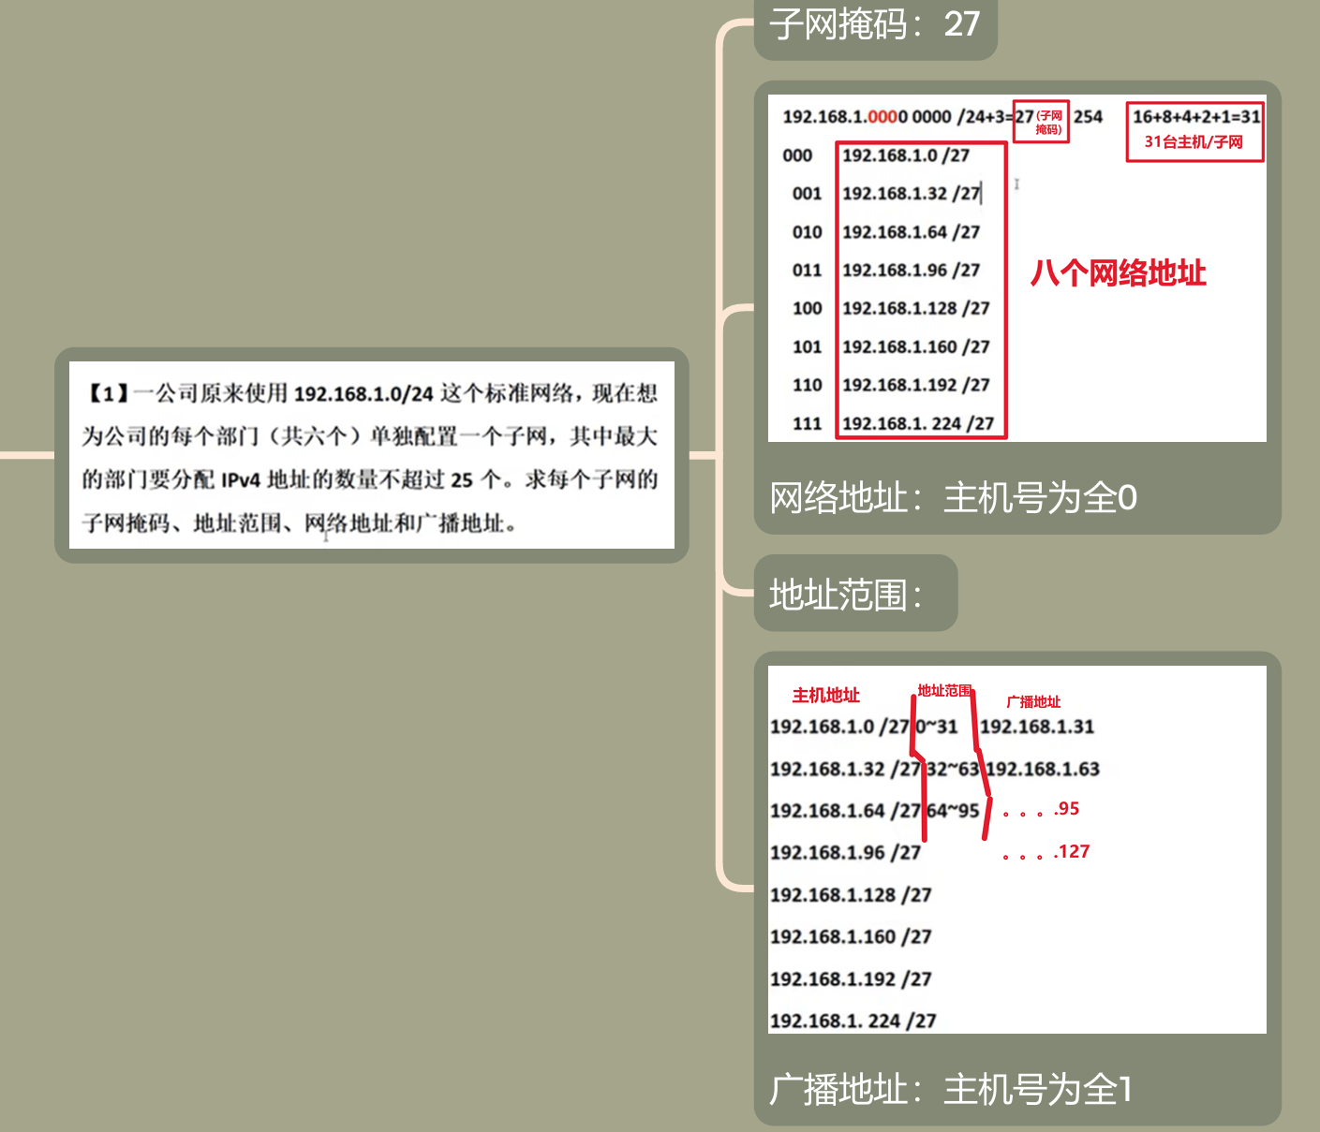

## 插话：数据链路层冲突域、广播域

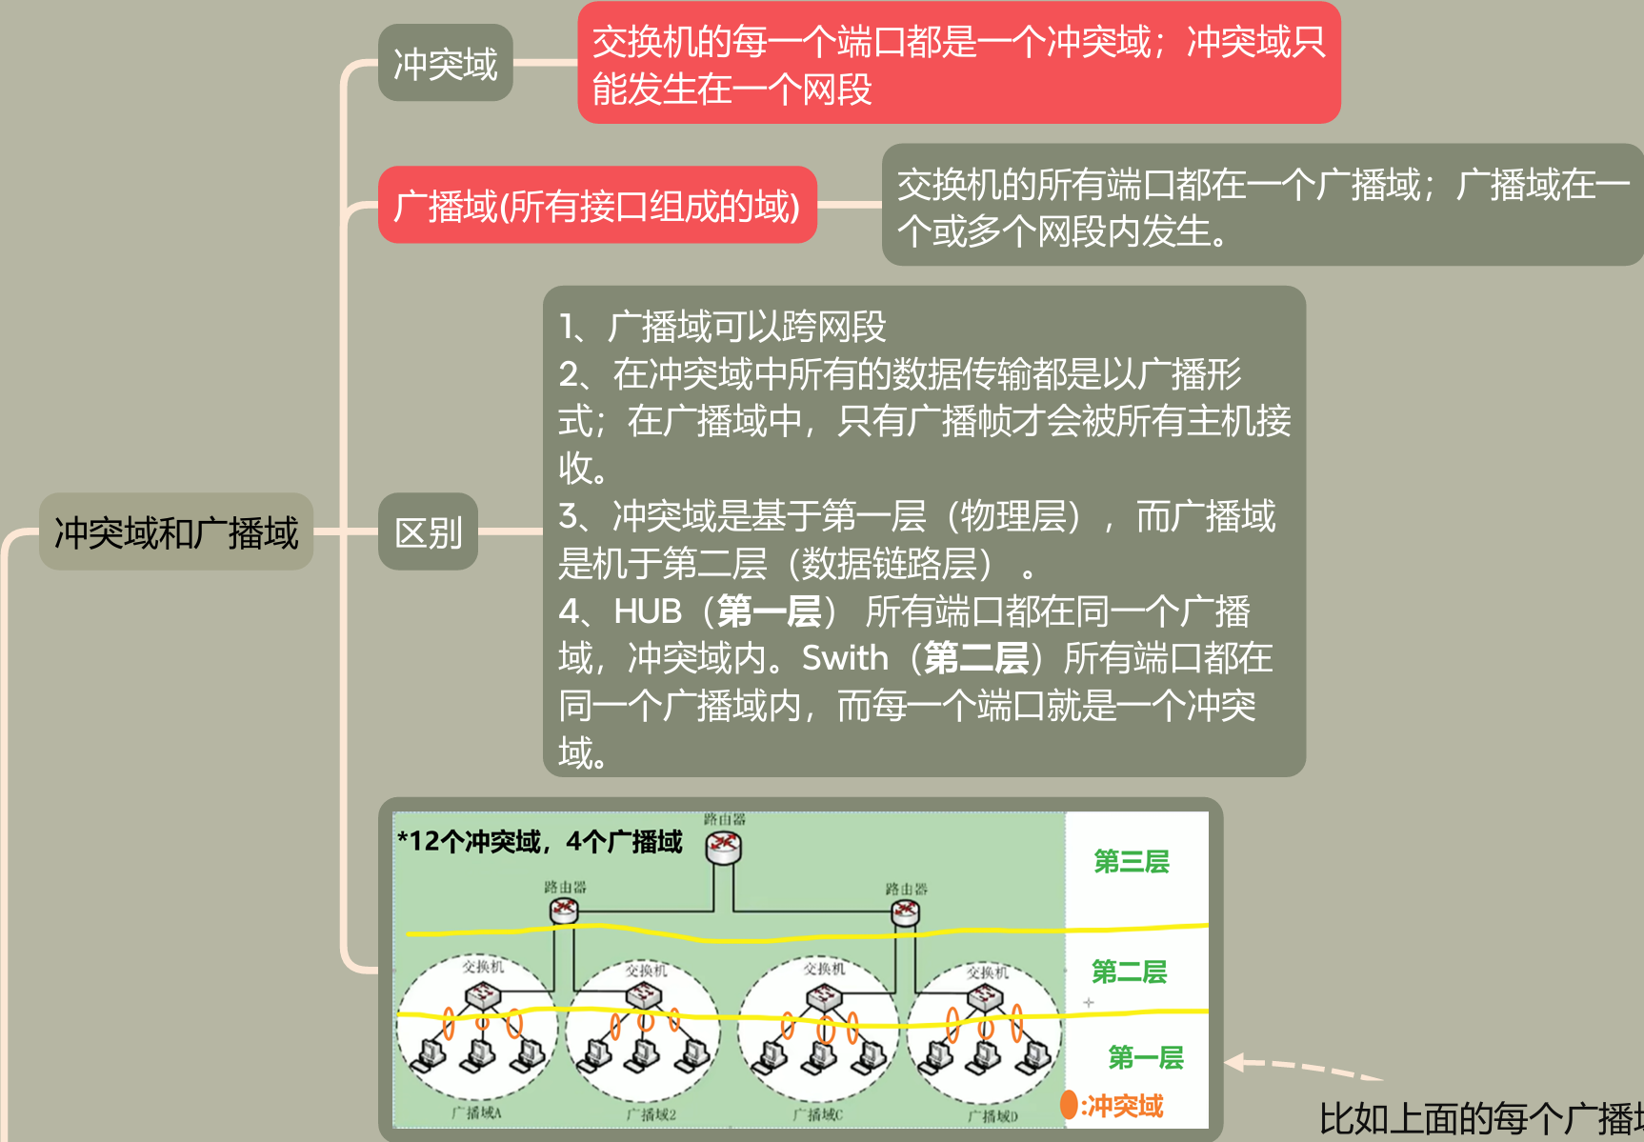

## 路由的获取方式：

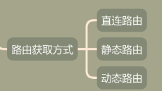

## 4——动态路由选择协议：RIP协议、OSPF协议、BGP协议

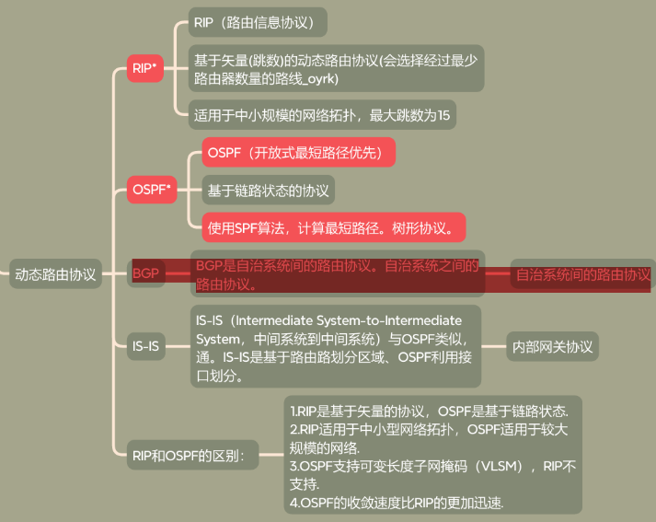

## 3——IPv6：首部、格式、长度

### IPv6首部的固定长度为40字节



### IPv6特点：

1. 无分类编址（聚合成超网）；
2. 源节点分片（即发送数据时，不像IPv4一样可以让中间的路由进行分片）
3. 单播、多播、任播（数据只需发给一个区域即可，无需指定是哪个具体设备）

## 5——虚拟专用网VPN和网络地址转换NAT

### NAT：

公网（WAN广域网）和私网（LAN局域网）的设备可以通过路由器里的NAT（网络地址转换）来互相访问对方IP

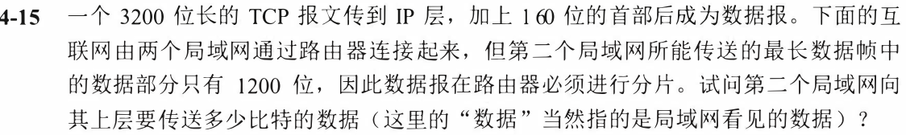

第二个局域网所能传送的最长数据帧中的数据部分只有1200bit,可见每个IP数据报的最大长度是1200bit, 故其数据部分最多为: IP数据报的总长度-IP数据报的首部=1200-20*8=1040bit，而TCP交给网络层的数据共3200bit=1040+1040+1040+80 因此,3200bit的数据必须划分 为4个数据报片；且由于IP协议规定，每个分片都要包含IP首部（160位），故前三个数据报片的组成包括: 首部160bit,数据1040bit,共1200bit ；第四个数据报片:首部160bit,数据80bit,共240bit 。以上这些是第二个局域网向其上层要传送的数据 因此,第二个局域网向上传送的数据是1200*3+240=3840bit=3200+4*160bit。

### 路由表更新问题和下一跳

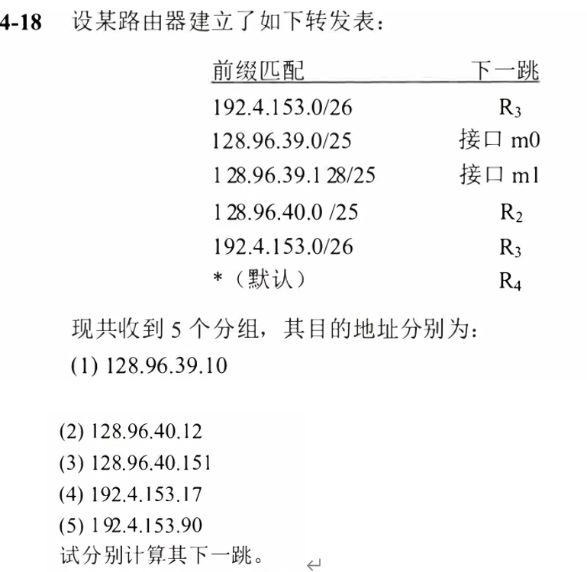

子网掩码的显式与隐式写法：

显式：255.255.255.128 隐式：/25 （因为总共有3*8+1个**连续的**1）

显式：255.255.255.192 隐式：/26

路由器寻址规律：

1. 先找最长匹配（/x中x最长的，/23就比/22优先）
2. 先找能匹配的，都不能匹配，就用默认的

相与运算：相与运算（逻辑与运算）是一种基本的逻辑运算，通常用符号 “∧” 或 “&”（在计算机编程中常用）来表示。当两个相应位都为 1 时，结果位才为 1，否则为 0。

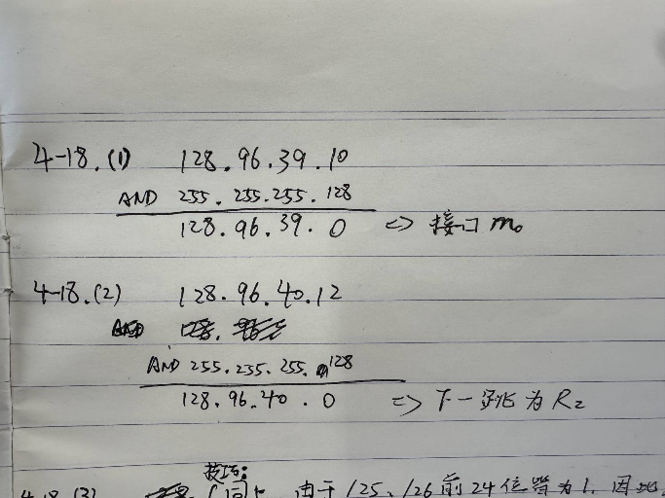

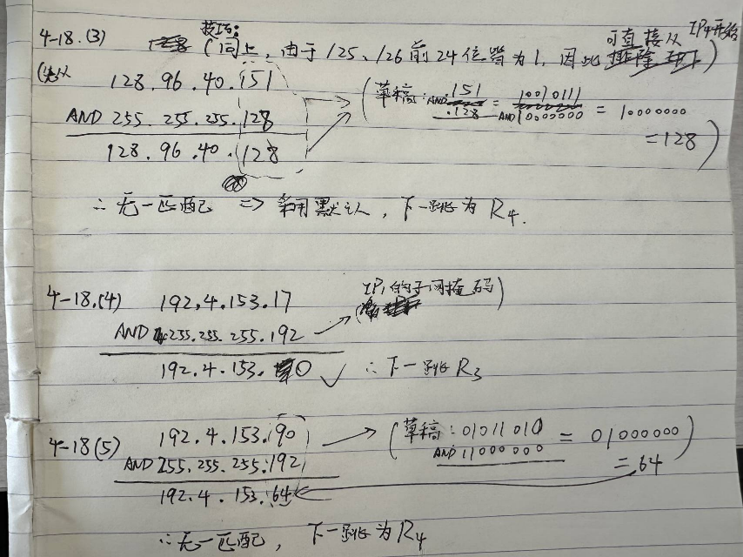

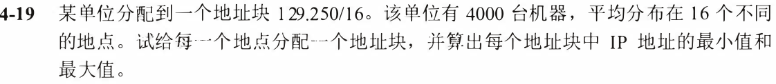

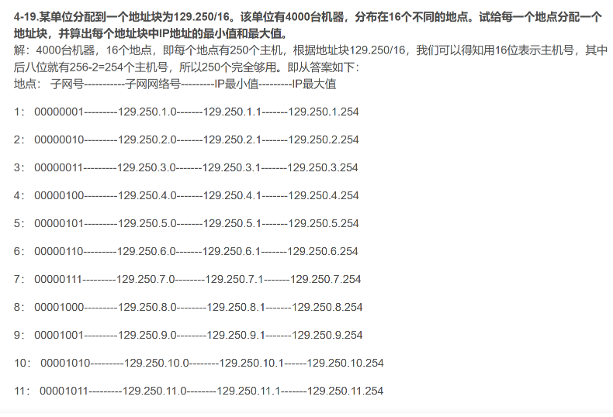

## 数据报的分片长度、MF、DF、片偏移

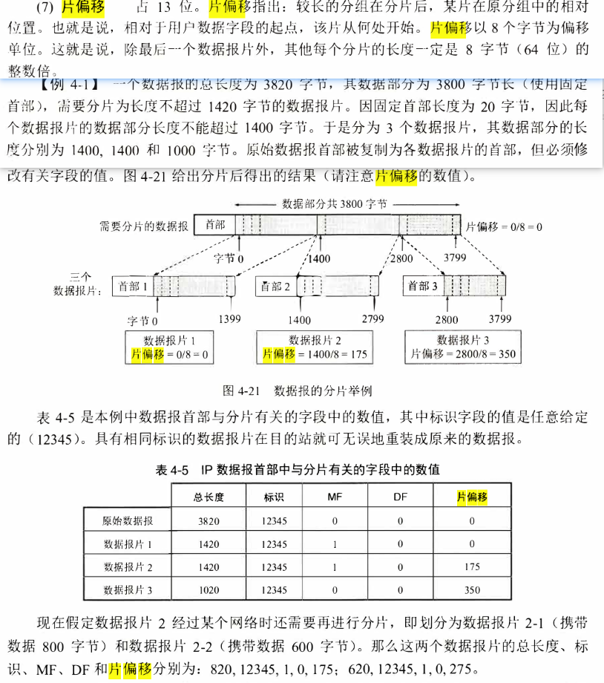

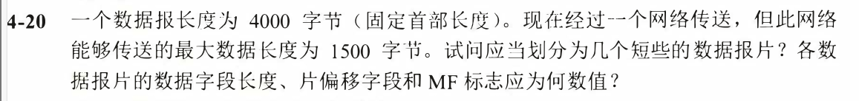

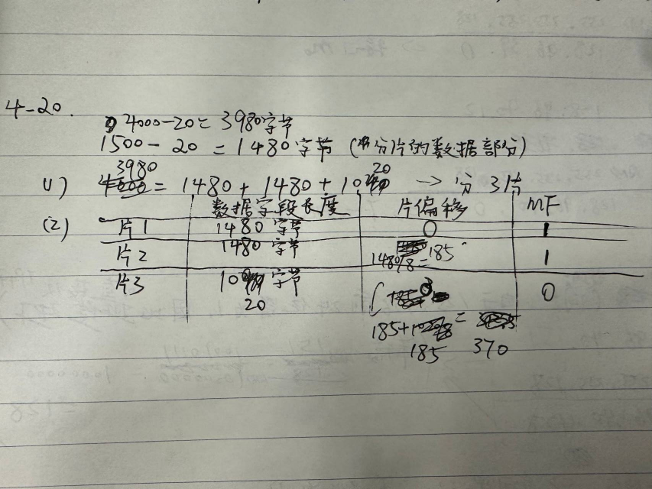







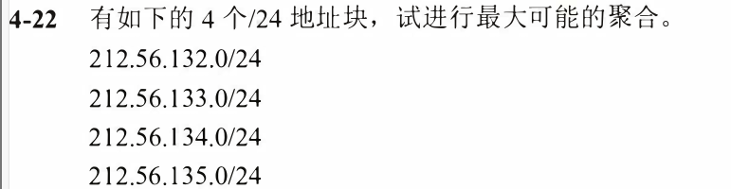

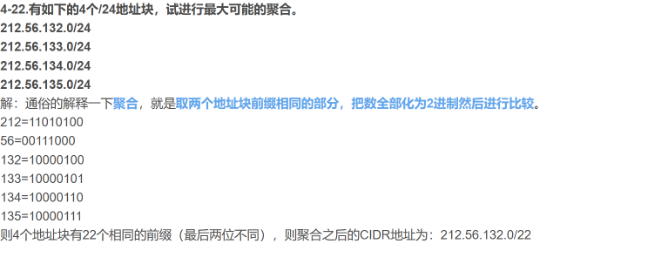

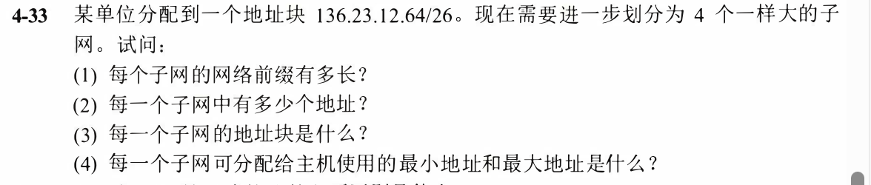

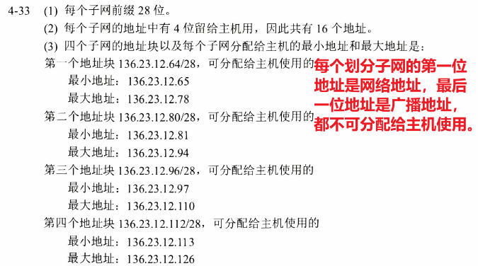

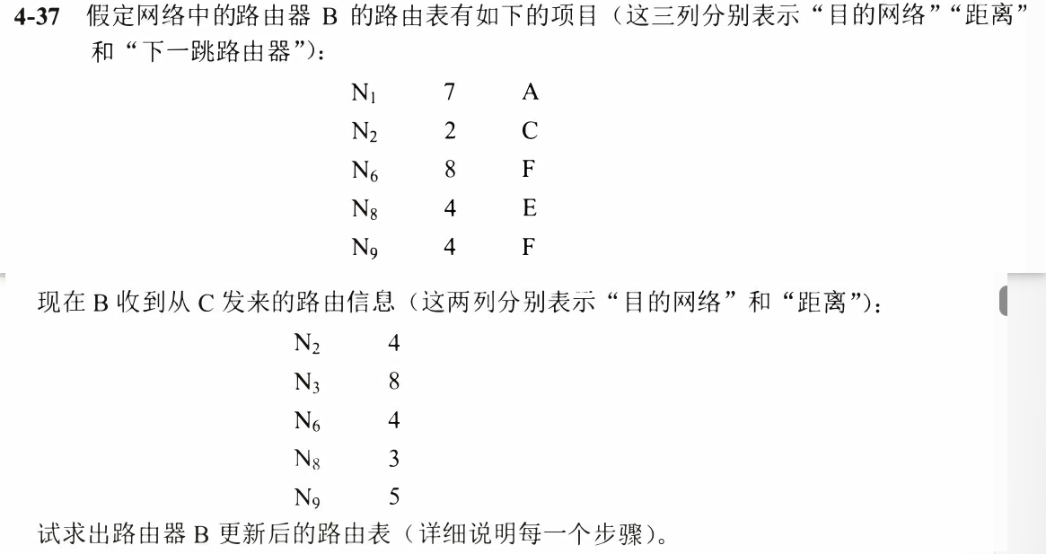

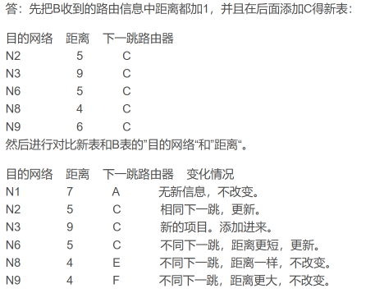

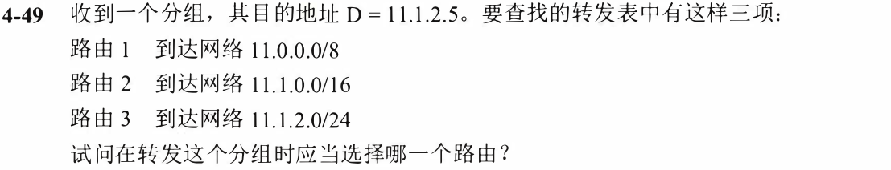

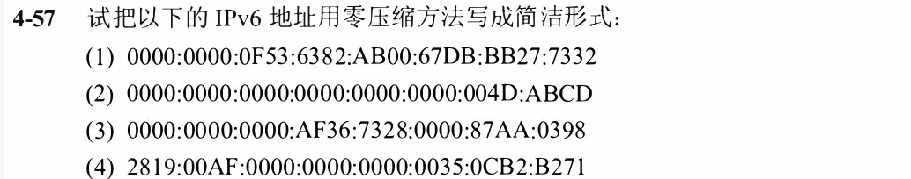

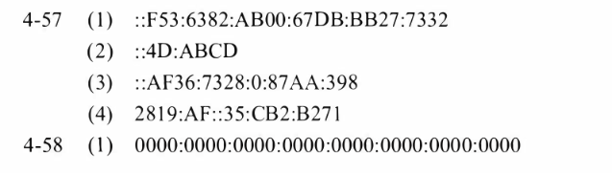

# 第五章：运输层

1——UDP

2——TCP(TCP连接建立：三次握手、四次挥手；要会画图；TCP的可靠传输机制、流量控制机制、拥塞控制机制等机制)

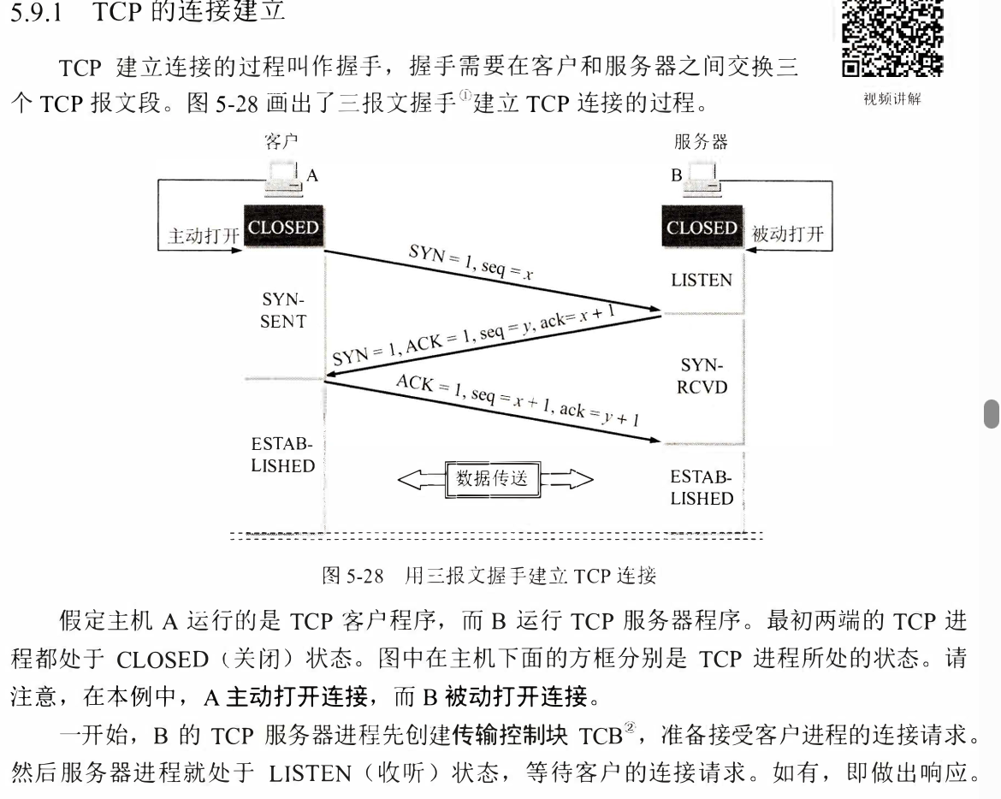

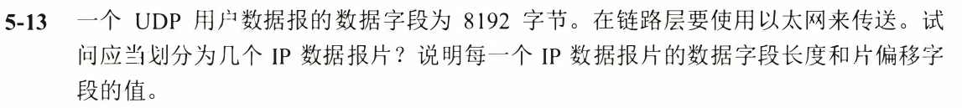

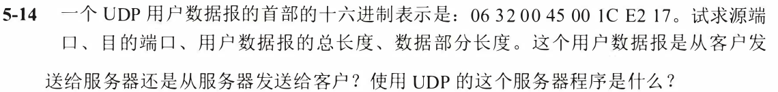

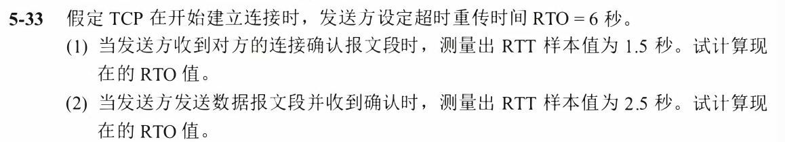

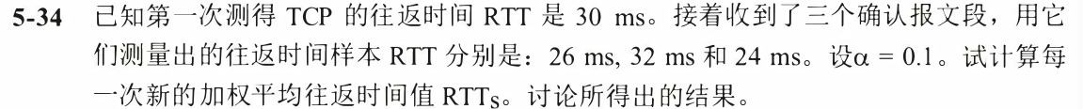

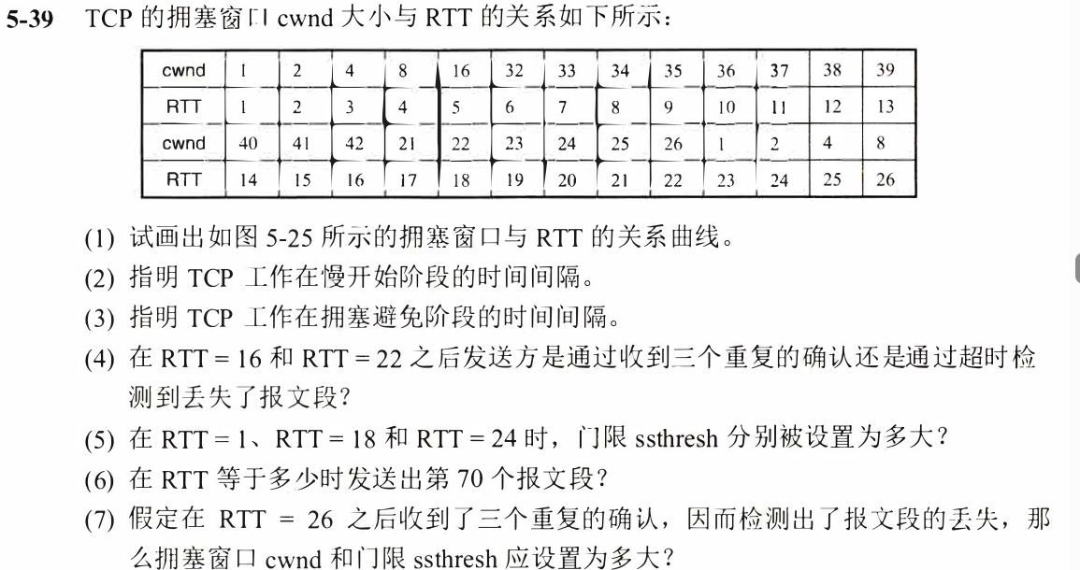

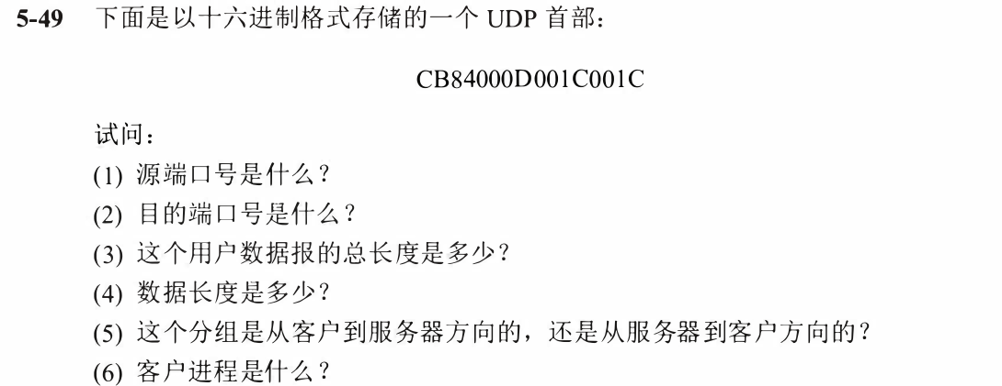

# 第六章：应用层（概念型的）

1——DNS

2——URL正确的格式

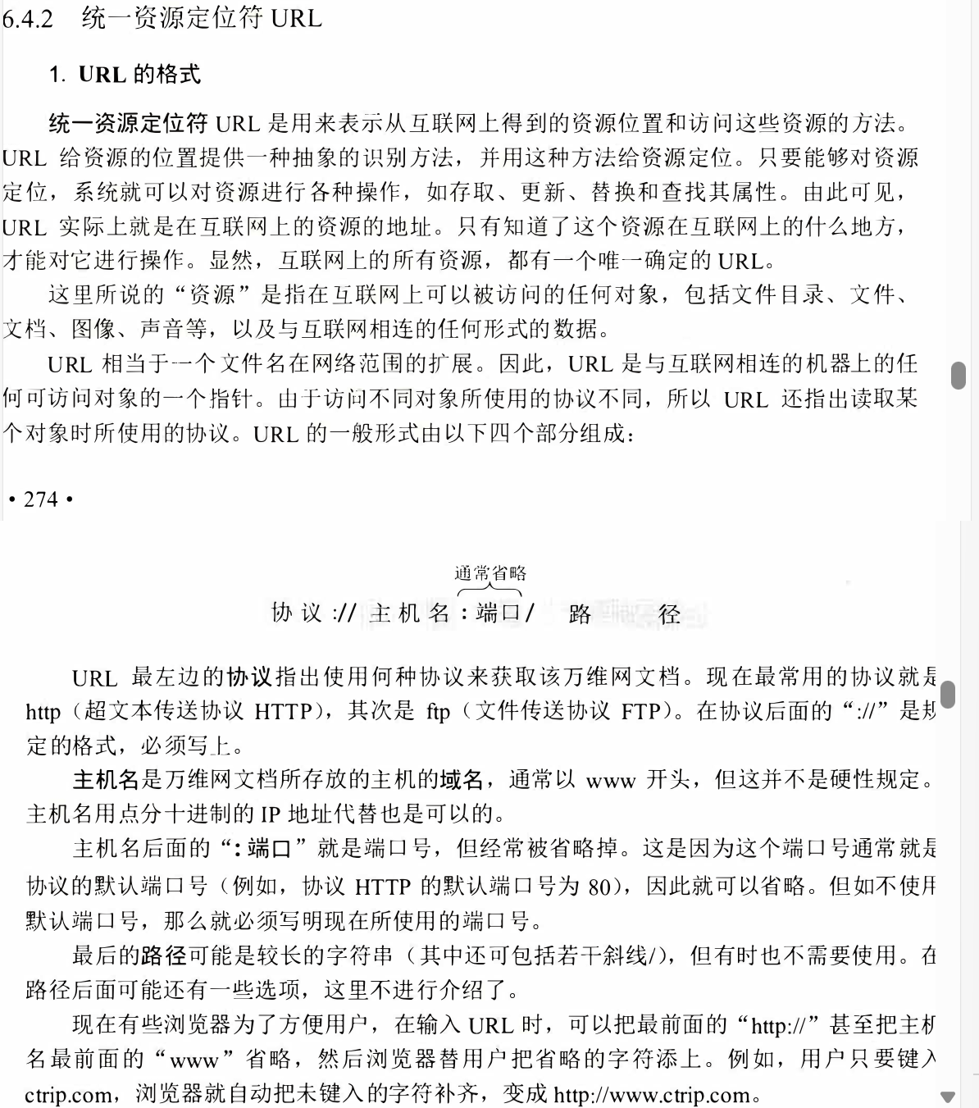

3——电子邮件、HTTP等；端口号、工作方式、基本知识点、SMTP等等

# 第七章：网络安全

1——两类密码体制：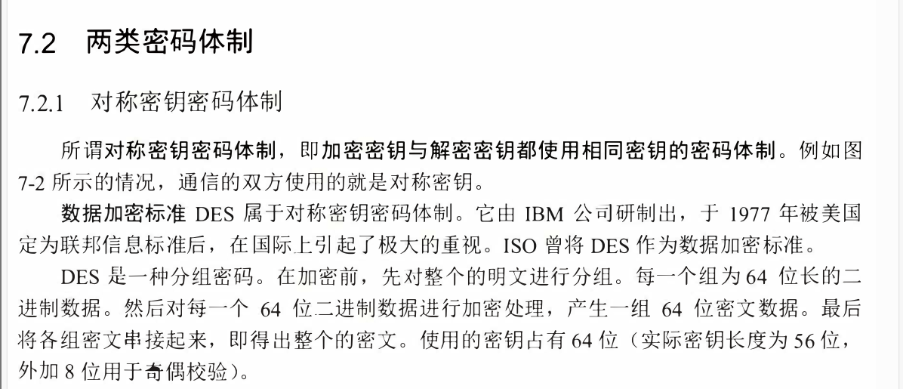

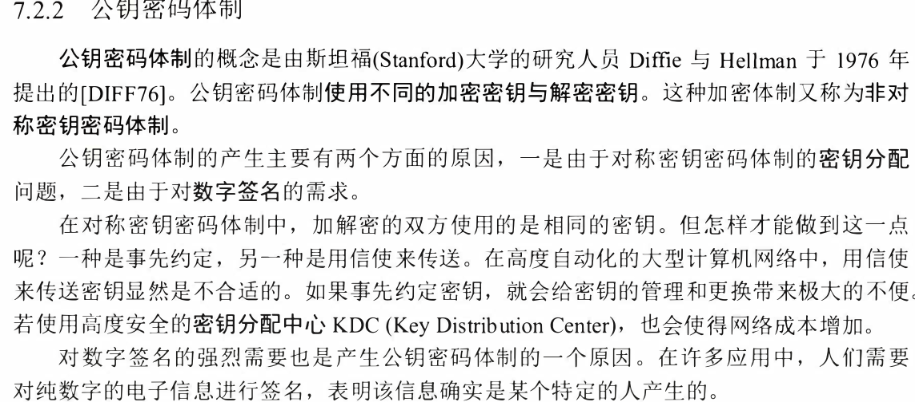

2——常见的几类加密算法：DES、AES（分别属于哪种密码体制；属于分组的还是流的；；密钥长度多少）

3——系统安全